[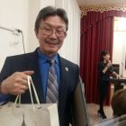](http://maou-37.buryatschool.ru/upload/buryascmaou_3_new/images/big/5b/4a/5b4a3e64f0140bc1d0aecfe7dab5ba80.jpg)

Борхонов Вячеслав Асалханович, учитель физики, высшей квалификационной категории, победитель конкурса «Учитель года-2009», призер «Республиканской олимпиады среди учителей физики – 2019»; эксперт ГИА и ЕГЭ по физике.